ЛЕКЦИЯ 5 ИНФОРМАЦИОННО-СПРАВОЧНЫЕ ДОКУМЕНТЫ

Информационно-справочные документы сообщают сведения, побуждающие принимать определенные решения, т. е. инициируют управленческие решения, позволяют выбрать тот или иной способ управленческого воздействия. Они не содержат поручений, не обязывают выполнять поручения.
Основной объем документов, обеспечивающих информационный обмен между организациями и структурными подразделениями , приведен на рис. 3.6.
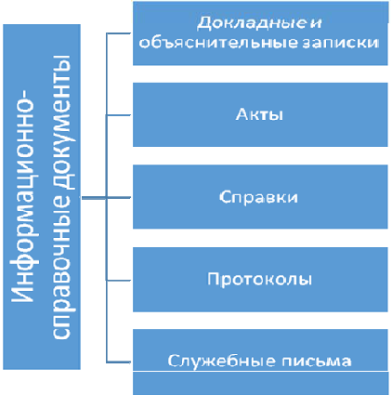
Рис. 3.6 Состав информационно-справочной документации

Докладная записка предназначена для информирования руководства о каких-либо фактах, событиях и составляется с целью побудить его принять управленческое решение. Докладная записка также может содержать выводы и предложения составителя. Существует также разновидность докладных записок – информационные, цель, которых просто уведомить руководство о ходе выполнения каких-либо работ, выполнении указаний, достижения плановых показателей и т. д.
Структура докладной записки следующая: сначала приводятся факты по какому-либо вопросу
Таким образом, докладные записки всегда направляются от исполнителей вышестоящим должностным лицам. Если докладная записку предназначена руководителю организации, то ее составляет и подписывает руководитель структурного подразделения, если же она адресована руководителю подразделения, то ее составляет и подписывает работник данного подразделения.
Различают внутренние докладные записки, направляемые руководству внутри организации и внешние, направляемые в вышестоящую организацию.
Докладная записка содержит следующие реквизиты:
- наименование организации (или структурного подразделения) - автора документа;
- наименование вида документа (ДОКЛАДНАЯ ЗАПИСКА);
- дату документа;
- регистрационный номер документа;
- место составления (издания) документа;
- адресата;
- заголовок к тексту;
- текст;
- подпись;
- отметка об исполнителе.
Ниже приведены примеры внешней и внутренней докладной записки.
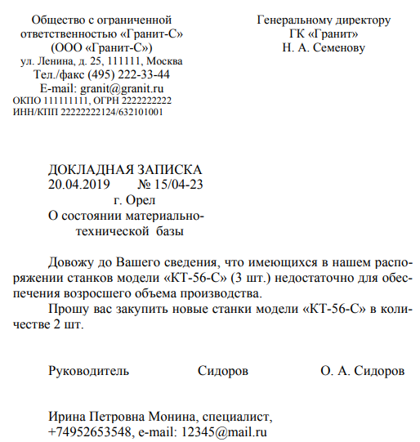

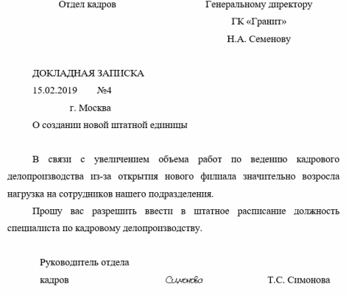

Кроме докладной записки в управленческой практике встречаются служебные, несмотря на то, что в Общероссийском классификаторе управленческих документов (ОКУД) отсутствует такой вид документа.
Основное отличие служебной записки состоит в том, что она обеспечивает связь между подразделениями и отделами внутри организации. Как правило, служебную записку пишет руководитель одного подразделения на имя руководителя другого подразделения, т. е. служебными записками обмениваются должностные лица, стоящие на одной ступени служебной иерархии.
В основном служебные записки содержат в себе какую-либо просьбу и решают вопросы материально-технического, организационного плана.
Оформляются служебные записки также как внутренние докладные.
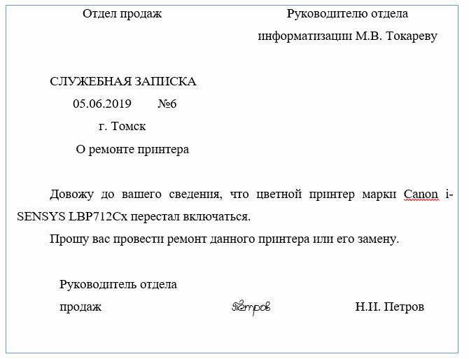
Справки.
Существует два определения справки:
  - документ, содержащий описание и подтверждение тех или иных фактов и событий;
  - документ, подтверждающий факты биографического или служебного характера.
Таким образом, справки, использующиеся в управленческой деятельности можно условно разделить на две группы. Вторая группа является более распространенной. Сюда относятся справки о подтверждении места работы, стажа работы, места обучения и т. д. Данные справки являются внешними и предназначены для представления в другие организации.
Внешние справки должны оформляться на бланке организации или на бланке конкретного вида документа, т. е. бланки справки.
К обязательным реквизитам справки относятся:
- Государственный герб РФ, или герб субъекта РФ, или эмблема организации/ товарный знак (знак обслуживания);
- наименование организации;
- наименование вида документа (СПРАВКА);
- дата документа;
- регистрационный номер документа,
- место составления или издания документа;
- заголовок к тексту (при оформлении на бланке формата А4);
- адресат;
- текст документа;
- подпись;
- оттиск печати (для справок биографического или финансо-вого характера).
Текст справки, как правило, состоит из двух частей: в первой, излагаются факты, послужившие основанием или поводом для ее составления, во второй приводятся конкретные сведения, отражающие существо вопроса. Текст справки может и не содержать оснований для его подготовки, тогда справка включает только одну часть с описанием фактов (событий).
Если справка содержит однородную систематизированную информацию, ее текст оформляется в виде таблицы. Текст справки биографического характера обычно начинается с указания в именительном падеже фамилии, имени и отчества лица, о котором сообщаются сведения.
Справки, содержащие сведения финансового характера, например, справки о заработной платы, подписываются руководителем организации и главным бухгалтером и заверяются печатью организации.

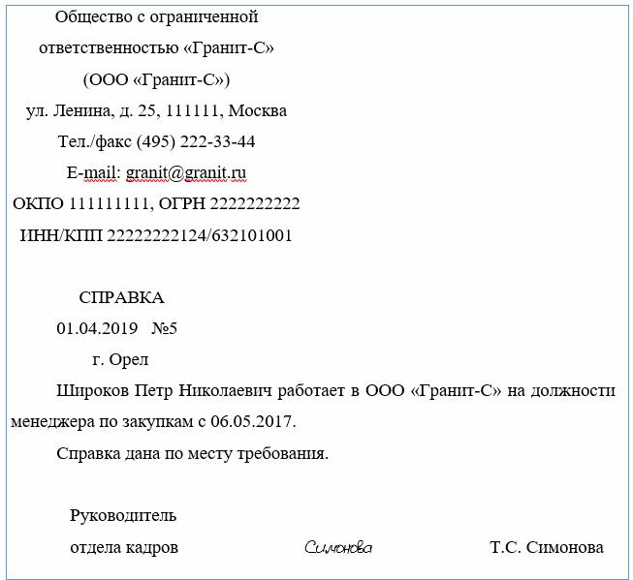
Для многих ситуаций, требующих составления документа в виде справки, разработаны унифицированные формы документов. Унифицированная форма справки – это форма, содержащая постоянную информацию (бланк, при необходимости, и постоянные фрагменты текста) и утвержденная нормативным правовым актом соответствующего ведомства.
Внутренние справки оформляются на листе формата А4 и содержат следующие реквизиты:
  - наименование структурного подразделения – автора документа;
  - наименование вида документа (СПРАВКА);
  - дата документа;
  - регистрационный номер документа;
  - заголовок к тексту (при оформлении на листе бумаги формата А4);
  - текст документа;
  - адресат;
  - подпись (подписывается руководителем структурного подразделения или специалистом-составителем, при этом указывается должность в сокращенном варианте – без наименования организации).
Внутренние справки зачастую схожи с докладными записками, однако в них просто подтверждаются какие-либо факты, события, т. е. они не содержат просьбу, выводы и предложения составителя.
По содержанию справки также можно разделить на аналитические, отчетные и информационные.
Аналитические справки содержат информацию по вопросу или проблеме, требующей решения. В отличие от докладной записки содержать анализ проблемы, поэтому могут иметь значительный объем текста (до трех страниц). Содержат выводы составителя, а также несколько вариантов решения возникшей ситуации.
Отчетные справки содержат итоговые сведения о результатах с указанием периода времени. Например, Справка об объеме документооборота за 2018 г. Часто данные в таких справках даются в табличной форме.
Информационные справки составляются по запросу и ставят своей целью информировать руководителя о ходе каких-либо событий, поручений, планов, работ и т. д. Например, Справка о выполнении плана продаж в I квартале 2019 г.

Акт – документ, составленный несколькими лицами и подтверждающий установленные факты или события.
Акт составляется несколькими лицами (комиссией) и подтверждает установленные факты или события. Текст акта состоит из двух частей: вводной и основной (констатирующей).
В вводной части акта указывается распорядительный документ, на основании которого актируется факт, событие или действие (в именительном падеже), его номер и дата. При перечислении лиц, участвовавших в составлении акта, указываются наименования должностей с обозначением организаций, фамилий и инициалов (в именительном падеже). Первым указывается председатель комиссии. В необходимых случаях допускается приводить сведения о документах, удостоверяющих личность и полномочия лиц, участвовавших в составлении акта, и их адреса. Фамилии членов комиссии располагаются в алфавитном порядке. Слова «Основание», «Председатель», «Члены комиссии», «Присутствовали» пишутся с прописной буквы.
В основной части акта излагаются установленные факты, а также выводы и заключения. Текст акта заканчивается сведениями о количестве экземпляров акта и месте их нахождения. Количество экземпляров акта определяется количеством заинтересованных сторон или нормативными документами, регламентирующими составление акта.
Формы актов зачастую содержатся в нормативных документах, регламентирующих тот или иной вид деятельности. Например, форма акта о несчастном случае на производстве утверждена постановлением Минтруда РФ от 24.10.2002 № 73.
Если для определенной ситуации нет унифицированной формы акта, организация сама может разработать ее с учетом собственной специфики и внести в альбом локальных унифицированных форм документов.
Юридическую силу акту придают следующие реквизиты:
- наименование организации;
- наименование вида документа (АКТ);
- дата события;
- место составления документа;
- заголовок к тексту;
- текст документа;
- подписи.
Если какое-то событие актируется не в первый раз, акт получает регистрационный номер. Это касается, например , актов уничтожения печатей и штампов, актов необнаружения документов, актов уничтожения документов с истекшим сроком хранения и т. п., т. е. документов, которые регулярно составляются внутри структурного подразделения (в данном случае – службы ДОУ). При этом каждый вид актов регистрируется отдельно.
Акты, требующие утверждения должностным лицом, содержат гриф утверждения.
  - актах, составляемых на основании другого (обычно организационно-распорядительного) документа, содержится ссылка на регистрационный номер и дату этого документа.
Если к акту прикладывают какие-то документы, на нем проставляется отметка о наличии приложения.
  - случае если акт составляется в отношении кого-то из работников (что характерно для кадрового делопроизводства), документ содержит визы ознакомления.

Протокол – документ, фиксирующий ход заседания и порядок принятия решений коллегиальным органом.
Обязательному протоколированию подлежат:
- заседания постоянно действующих коллегиальных органов государственной власти и управления, муниципальных органов управления, органов управления предприятиями и организациями (общие собрания учредителей, акционеров, заседания советов директоров, правлений комитетов, комиссий, дирекций и др.);
- разовые или периодически созываемые конференции, собрания, совещания.
Различают полные и краткие протоколы.
Полные протоколы фиксируют весь ход собрания или совещания. В зависимости от способа фиксирования информации полные протоколы могут быть стенографическими (текстовый способ с использованием специальных обозначений), фонографическими (запись на диктофон), видеопротоколами.
Краткий протокол фиксирует только фамилии председателя, секретаря, состав присутствовавших, перечень рассмотренных вопросов и принятые решения²². Разновидностью краткого протокола является протокол, составленный по сокращенной форме, которая предусматривает краткое последовательное изложение рассмотренных вопросов по схеме «вопрос – принятое решение».
Протокол ведется во время заседания специально выбранным или назначенным лицом, или секретарем постоянно действующего коллегиального органа по должности, а протоколы оперативных совещаний, которые проходят под председательством руководителей, ведут и оформляют секретари или помощники руководителей.
Секретарь заседания при оформлении протокола использует заранее подготовленные к заседанию документы: повестку дня, списки приглашенных, списки членов коллегиального органа, тексты докладов, выступлений, информационные справки, проекты решений и др.
Составляемый непосредственно на заседании протокол является черновиком. Он должен быть уточнен, сверен со стенограммой или фонограммой (если на заседании велась стенограмма или производилась запись на диктофон), отредактирован и оформлен не позднее 3 или 5 дней с даты заседания. Эти сроки или другие стандарты сроков подготовки протокола к подписанию – «в день заседания», «не позднее следующего рабочего дня» и т. п. – обычно регламентируются положениями о соответствующих коллегиальных органах и должностной инструкцией/должностным регламентом секретаря конкретного коллегиального органа.
Обязательные реквизиты протокола:
- наименование организации;
- название вида документа (ПРОТОКОЛ);
- дата документа;
- регистрационный номер (в протоколах, которые относятся к распорядительным документам);
- место составления;
- заголовок;
- текст;
- подписи.
Дополнительными реквизитами протокола являются:
- наименование структурного подразделения;
- гриф утверждения;
- отметка о наличии приложений;
- место (помещение, офис) и время проведения заседания;
- фамилия и инициалы председательствующего на совещании, заседании;
- дата подписания протокола;
- способ голосования (открытое, тайное, заочное).
Текст протокола является самым сложным реквизитом и состоит из двух частей – вводной и основной.
Вводная часть текста строго формализована. В ней оформляются сведения о составе присутствующих на заседании и повестка дня (список вопросов, вынесенных на обсуждение), которые являются вполне самостоятельными элементами текста и формулируются по стандартным правилам.
Состав присутствующих оформляется двумя строками ниже вида заседания от границы левого поля и начинается с указания председателя и секретаря заседания. Фамилии председателя и секретаря оформляются после тира, инициалы следуют за фамилией.
Фамилии и инициалы присутствовавших на заседании постоянных членов коллегиальных органов (избранных или входящих в состав коллегии по должности) перечисляются по алфавиту фамилий без наименования должности после слова «Присутствовали:». Например, Присутствовали: Иванов Л. Е., Комарова С. Е.
Если присутствующих более 15 человек, то состав присутствующих указывается количественно и к протоколу прилагается по-фамильный список. Например: Присутствовали: 23 человека (список прилагается).
Приглашенные лица, не входящие в состав коллегиального органа, обозначаются как приглашенные. Например, Приглашенные: менеджер по работе с клиентами Синицын О. С.
Далее в протоколе обозначается Повестка дня, т. е. краткий перечень вопросов, подлежащих рассмотрению на заседании. Вопросы нумеруется и располагаются по степени значимости. Указывается ФИО и должность докладчика по каждому вопросу.
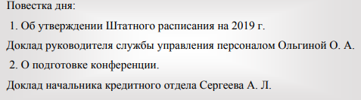
Основная часть текста протокола строится в соответствии с пунктами повестки дня по разделам. Каждый раздел, отражая ход заседания, состоит из трех частей: СЛУШАЛИ – ВЫСТУПИЛИ – ПОСТАНОВИЛИ (РЕШИЛИ).
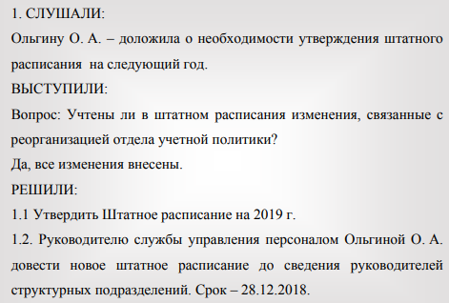
Полный текст доклада может прилагаться в виде приложения.
Если вопросов не было, то пункт ВЫСТУПИЛИ отсутствует.
Если решение было принято путем голосования, то его результаты оформляются по форме: «За – 20, против – 1, воздержались – 3» или «Единогласно». Соблюдение этой формы обязательно, когда оформляются решения о назначении, избрании или утверждении кандидатур, или о персональном составе комиссий, комитетов и т.п.
Подписывает протокол председатель и секретарь. Поскольку протокол, как правило, является внутренним документом, удостоверения печатью не требуется.

Служебные письма.
Основные требования к оформлению служебных писем
Служебные письма в некоторых организациях занимают 80 % всего документооборота, поэтому рассмотрим специфику их составления и оформления в отдельном параграфе.
Письмо является визитной карточкой организации, поэтому к его оформлению предъявляются особые требования.
Рассмотрение требований к подготовке деловых писем представляется целесообразным начать с особенностей их структуры. Впрочем, правильнее будет говорить о структуре основного текста делового письма, который в свою очередь можно – довольно условно – разделить на информационную и служебную части.
Информационная часть – это собственно текст делового письма, несущий основную смысловую нагрузку и потому представляющий наибольшую ценность для адресата. Служебная часть– это вспомогательные элементы, открывающие и подытоживающие текст.
Безусловно, с информационной точки зрения служебная часть делового письма представляется менее значительной, второстепенной. Тем не менее она призвана выполнить ряд исключительно важных для понимания делового письма функций.
Уточним в связи с этим, что служебная часть содержания делового письма, как правило, включает:
а) приветствие;
б) обращение к адресату;
в) лид-абзац;
г) заключительную формулу вежливости;
д) подпись отправителя;
е) постскриптум (постпостскриптум).
Первые три элемента предшествуют информационной части (тексту) делового письма, последующие три – подытоживают ее. Коротко охарактеризуем каждый из элементов.
Приветствие – это обязательный элемент частного делового письма, который обычно отсутствует в официальных деловых письмах. Представляет собой начальную (вводную) формулу вежливости, предназначенную, прежде всего, для сокращения психологической дистанции между участниками деловой переписки и в конечном счете для создания необходимых предпосылок для конструктивного невербального диалога.
Во всех случаях приветствие предшествует обращению к адресату и тесно взаимосвязано с ним. Наиболее часто в качестве приветствия в деловых письмах используются следующие стандартные формулировки:
Здравствуйте... (далее указываются имя и отчество адресата);
Здравствуйте... (далее следует безличное обращение к адресату, например «Господин Генеральный менеджер!»);
Здравствуйте... (далее следует безличное обращение к нескольким адресатам, например, «Господа акционеры!»).
Обращение к адресату – еще один обязательный элемент частного делового письма, который, как правило, присутствует и в большинстве официальных деловых писем. Специфической особенностью обращения является употребление в конце его пунктуационного – восклицательного – знака, указывающего на особое значение, придаваемое отправителем письма факту обращения к адресату.
Функциональное значение обращения к адресату – создание предпосылки для смыслового и стилистического перехода от вводной части текста к основной. Чаще всего в качестве обращения к адресату используются либо имена собственные (фамилия, полное имя или имя и отчество адресата), либо имена существительные (наименование должности, титула, специального или почетного звания).
Лид-абзац – начальный абзац делового письма, состоящий, как правило, всего из одного предложения. Функциональное назначение лид-абзаца может быть различным.
В наиболее распространенных случаях лид-абзац предназначен:
а) для выражения адресату формальной благодарности (в частных деловых письмах);
б) пояснения мотивов и темы делового письма;
в) обеспечения смысловой и стилистической подводки к тексту делового письма.
Подчеркнем, что формулировка лид-абзаца в значительной мере предопределяется функциональным назначением делового письма.

Приведем также несколько наиболее показательных примеров лид-абзаца:
«Обращаюсь к Вам в связи с...» (далее следует коротко указать причину письменного обращения);
«Настоящим письмом сообщаем Вам о...» (далее следует коротко указать, о чем конкретно намерен сообщить автор адресату);
«Уведомляю (докладываю, извещаю и т.п.) о...» (далее следует коротко указать, о чем именно намерен уведомить автор адресата).
Текст делового письма в общем случае состоит из предложений, сгруппированных в абзацы. В наиболее общем случае текст делового письма включает вводную, основную и заключительную части.
Вводная часть текста делового письма предназначена для конкретизации сути вопроса, послужившего поводом для делового письма, основная часть – для последовательного и подробного опи-сания различных аспектов вопроса, а заключительная часть – для изложения выводов и просьб.

Заключительная формула вежливости – это обязательный элемент частного делового письма, который, как правило, отсутствует в официальных деловых письмах. Использование заключительной формулы вежливости способствует приглушению официального тона в конце письма, впрочем, ровно настолько, насколько это позволяют сделать взаимоотношения участников переписки.
В качестве заключительной формулы вежливости рекомендуется использовать следующие стандартные формы:
- «С уважением...»;
- «С неизменным уважением...»;
- «С глубоким уважением...».
Подпись отправителя является обязательным и, как правило, заключительным элементом структуры делового письма. Подпись, во-первых, придает официальному деловому письму юридическую силу и, во-вторых, удостоверяет личность отправителя.
Различают сокращенную, полную и развернутую формы подписи. При сокращенной форме, используемой в деловых письмах на бланке должностного лица предприятия, указываются собственно подпись (так называемая сигнатура) и ее расшифровка (инициалы и фамилия отправителя).
Полная форма подписи, используемая в деловых письмах на бланках для писем предприятия, включает наименование должности, а также сигнатуры и ее расшифровки. Наконец, развернутая форма предполагает дополнение полной формы подписи сведения-ми об отправителе делового письма, например, указанием на его наследственный или почетный титул, звание либо иные особые заслуги.
Постскриптум (постпостскриптум) представляет собой краткую – не более трех-четырех строк – приписку к тексту делового письма, помещенную после подписи. Данный элемент – не обязательный, но, тем не менее, достаточно постоянный элемент структуры делового письма, который состоит из сокращения-заголовка – «Постскриптум», дополнения (приписки) к основному тексту делового письма и подписи (сигнатуры отправителя без указания его должности и расшифровки подписи). Основное функциональное назначение постскриптума – оперативное сообщение адресату краткой информации, имеющей для него особенно важное значение.
Обратимся теперь к рассмотрению особенностей стиля изложения делового письма, так называемого официально-делового стиля, представляющего собой функциональную разновидность русского языка и предназначенного для использования в процессе управления предприятием, в том числе и посредством деловой переписки.
Служебные письма довольно короткие – не более 1-2 страниц.
Обязательные реквизиты письма:
- наименование организации;
- справочные данные об организации;
- дата документа;
- регистрационный номер документа;
- адресат;
- заголовок к тексту;
- текст документа;
- отметка о наличии приложений (при необходимости);
- подпись;
- визы согласования документа;
- отметка об исполнителе.
В письмах указывается точное наименование адресата без переносов. На письмах, отправляемых в адрес Президента Российской Федерации, Правительства Российской Федерации, министерств Российской Федерации, Федерального Собрания Российской Федерации и других федеральных органов государственной власти, почтовый адрес не указывается.
Письмо целесообразно посвятить одному вопросу. Если вопросов несколько, то необходимо составить отдельное письмо по каждому вопросу.
Текст письма может начинаться с обращения, которое печатается центрированным способом и заканчивается восклицательным знаком или запятой (в этом случае последующий текст начинается без абзацного отступа и со строчной буквы).
Наиболее распространенные способы обращения приведены в таблице
Адресат | Типовая форма обращения
Имя, фамилия и пол адресата не  известны |  Уважаемые господа!   Господа!
Лица одного профессионального  круга, давно знакомые |  Уважаемые коллеги!   Дорогие коллеги!   Уважаемые дамы и господа!
Должностные лица высших и цен-  тральных органов государственной  власти и управления, президенты  или председателям обществ, ком-  паний |  Уважаемый господин Президент!   Уважаемый господин председатель!   Уважаемый Губернатор!
Универсальная форма обращения.  Обращение по имени, отчеству  придает немного личный оттенок,  обращение по фамилии носит веж-  ливо-официальный оттенок |  Уважаемый Петр Сергеевич!   Уважаемый господин Соколов!
Отметка о наличии приложений в письмах печатается с одним интервалом ниже текста письма от левой границы текстового поля.
В деловой переписке существует несколько вариантов заключительной формулы вежливости. Если письмо начинается с фразы: Уважаемый ..., то оно должно заканчиваться фразой: С уважением, ... .
В поздравительных и благодарственных письмах, в письмах, имеющих личный характер, используются следующие языковые формулы:
 Искренне Ваш,
 С наилучшими пожеланиями,
 С наилучшими пожеланиями и приветом,
 С благодарностью, Ваш
  - В письмах малознакомым людям или деловым партнерам следует использовать официальные формулировки:
 С уважением,
 С благодарностью и уважением,
 С глубоким уважением
Подпись отделяется от текста тремя межстрочными интервалами.
Общие рекомендации по стилистическому оформлению содержания делового письма:
- Деловые письма следует излагать в спокойном, ровном тоне. Помните, что проявление в содержании послания чрезмерной любезности, равно как и небрежения, граничащего с грубостью, не допускается.
- Не побуждайте адресата к спешке при вынесении решений по вносимым вами письменным обращениям словами «Срочно», «Незамедлительно», «В возможно более короткие сроки». Лучше укажите, когда бы вы желали узнать о решении, например , следующим образом: «Прошу Вас ответить до такого-то числа» или «Убедительно прошу Вас сразу же сообщить о своем решении».
В процессе изложения будьте умеренны в просьбах, сдержанны в оценках событий, объективны при изложении фактов, гуманны при определении мер дисциплинарного воздействия, щедры на заботу и поощрение достойных, рачительны при расходовании денежных средств. Будьте также плодовиты на дельные предложения, а в выводах – предельно конкретны.
Не следует содержанием (или подтекстом) документа навязывать адресату ожидаемый исход освещаемого в письме вопроса: «Прошу изучить и решить вопрос положительно» или «Прошу утвердить эту кандидатуру». Дайте адресату подумать самому.
Не следует намекать получателю письма на его мнимую невнимательность, вводя в заключительный текст письма следующую формулировку: «Предлагаю внимательно изучить»: добросовестный подчиненный может затаить обиду, а не слишком умный начальник – впасть в ярость, воспринимая невольный намек слишком уж буквально.
В том случае, если вы извещаете кого-либо о том, что выполнение его поручения или просьбы не представляется возможным, не начинайте послание с констатации отказа – изложите сначала мотивацию своего решения и дайте понять, что при определенных обстоятельствах к рассмотрению злополучного вопроса можно вернуться.
Проявляйте известную дипломатию и в тех случаях, когда вы сообщаете о чем-то положительном: дайте понять, что исполнение чьей-либо просьбы стоило вам известного труда, ибо в противном случае вы рискуете столкнуться с новыми настойчивыми обращениями по еще менее насущным проблемам.
Ссылка (к месту) на конкретные требования руководящих документов придает письму вес, работает на ваш деловой имидж. Ссылки на абстрактные указания «начальства», скорее, будут восприняты получателем письма как ваша попытка снять с себя ответственность за последствия принятия того или иного решения.
Деловое письмо должно быть абсолютно чистым в юридическом смысле (в первую очередь это касается денежных и кадровых документов), безупречным по содержанию и исполнению.
Словам в нем должно быть тесно, а мыслям – просторно.
Пишите реже и по возможности короче. Обилие деловых писем и слов в них не ускоряет, а замедляет решение дела. Если уж решили написать, то делайте это доступным пониманию языком, чему в немалой степени способствует и неукоснительное следование официально-деловому стилю изложения.

Классификация служебных писем
Классификация служебных писем приведена в таблице
Признак | Вид
Вид связи | Отправляемые почтой, электронной почтой, факсом
Территориальная  принадлежность | Внутри страны, международные
Адресование | Предназначенные одному или нескольким адресатам (циркулярные)
Инициатива | письма-запросы и письма-ответы
Завершенность информационного обмена | письма, требующие ответа и письма не требующие ответа
Структурный признак | регламентированные письма (типовые) и нерегламентированные (в свободной форме)
Функциональный признак (тематика) | письмо-просьба, письмо-подтверждение, письмо-запрос, письмо-приглашение,  письмо-извещение, письмо-напоминание, письмо-благодарность, гарантийные, рекламационные, инструкционные, сопроводительные, рекламные, договорные, коммерческие (письма-оферта).
Рассмотрим основные виды писем по функциональному признаку.
Письмо-просьба один из самых часто встречающихся образцов деловой корреспонденции. Данный вид письма содержит просьбу о какой-либо услуге. Причины написания такого письма могут быть самые разные, например, согласовать какие- либо дей-ствия, побудить к чему-либо, попросить о содействии и т. д.
В вводной части письма необходимо изложить суть дела, объяснить причины, побудившие написать письмо. Например, В связи с необходимостью согласования, В целях скорейшего решения вопроса и т. д.
Сама просьба может излагаться как от первого лица единственного числа – Прошу, так и от первого лица во множественном числе – Просим.
При формулировке просьбы часто используют следующие стандартные выражения:
 Обращаемся (обращаюсь) к Вам (вам) с просьбой...
 Просим (прошу) Вас (вас)...
 Прошу Вашего (вашего) согласия на...
 Просим Вашего (вашего) содействия в...
 Прошу Ваших (ваших) указаний...
 Просим Вас не отказать в любезности и ... .
Письмо-запрос пишется с целью получения информации, например, получить прайс-лист, узнать наличие товара, уточнить сроки поставки, условия оплаты.
- вводной части письма необходимо побудительные мотивы.
Например, Во исполнения Постановления, Для согласования и т. д.
При формулировке просьбы часто используют следующие стандартные выражения:
 Просим (прошу) Вас (вас) сообщить...
 Прошу предоставить информацию о…
 Мы хотели бы получить более подробную информацию...
 Просим выслать подробный прайс-лист…
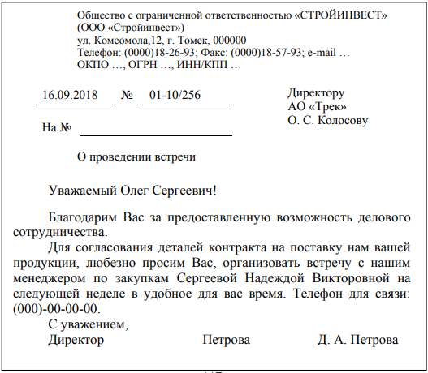
Письмо-напоминание – данная форма корреспонденции используется в тех случаях, когда нужно напомнить второй стороне об исполнении взятых на себя обязательств, о соблюдении норм закона, о какой-либо важной дате и т. д. Важно, чтобы тон письма был вежливым и доброжелательным.
Как правило, сначала напоминают устно, а письмо пишется, если устное напоминание не привело к нужному результату или по какой-то причина устное напоминание невозможно. Кроме того, письмо является доказательством, что напоминание было и может служить доказательством в суде. Правильное оформление и направление такого письма является письменным свидетельством о том, что партнер предпринял все возможные шаги для защиты своих интересов, а также о том, что не соблюдающая обязательства сторона была вовремя проинформирована о своих «долгах».
В вводной части письма в краткой форме указываются причины, побудившие к подготовке данного документа:
 Считаем необходимым еще раз обратить Ваше внимание ...
 Настоящим письмом напоминаем (или предупреждаем)...
 Считаем необходимым уведомить...
 Вынуждены официально предупредить...
В заключительной части письма содержатся требования выполнить те или иные обязательства и указываются санкции, которые будут применены к адресату в случае их невыполнения, например:
Напоминаем вам, что…
Требуем от вас немедленно принять меры до (указывается дата)
Считаем необходимым уведомить Вас…
В заключение выражаем надежду на…
В противном случае мы будем вынуждены подать на Вас иск…
Предлагаем Вам оказать предусмотренные ... услуги к ...
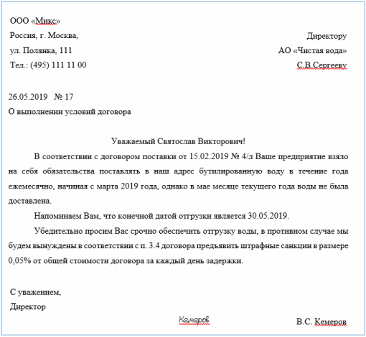
Рекламное письмо – это письмо, содержащее подробное описание рекламируемых товаров (услуг). Цель рекламного письма – побудить адресата воспользоваться предлагаемыми услугами или приобрести рекламируемый товар.
Сопроводительное письмо необходимо для описания направляемого адресату пакета документов, если в этих документах отсутствует адресная часть. Таким образом, информационной нагрузки сопроводительное письмо не несет, однако выполняет три важных функции: подтверждает факт отправки; предоставляет перечень отправленных документов и инструкцию по обращению с ними; благодаря регистрационным данным позволяет определить срок исполнения.
Первая часть обычно так и начинается:
Во исполнение… направляем вам…
Высылаем вам…
Представляем вам…
Далее можно указать цель направления документов: «для согласования», «для ознакомления», «для подписания», «для заполнения».
Вторая часть может содержать следующие слова:
- Просим подписать, скрепить печатью и выслать в наш адрес один экземпляр…
- Просим вас в установленный законодательством срок рассмотреть и направить в наш адрес…
- Прошу направить в наш адрес один экземпляр надлежащим образом оформленного…
Гарантийное письмо предназначено для предоставления адресату письменных гарантий с подтверждением обещаний или условий, намерений или действий отправителя, так или иначе связанных с интересами адресата.
Чаще всего гарантийные письма предоставляются для подтверждения факта оплаты. В этом случае обязательным является указание ссылки на номера договора или счета, согласно которым должна быть произведена оплата. В тоже время гарантийное письмо может быть документом и для третьих лиц.
Характерной чертой данного вида письма является наличие наряду с подписью автора (чаще, директора организации) подписи должностного лица, в непосредственном ведении которого находятся финансовые или иные денежные вопросы. В случае, если гарантийное письмо направляется как обязательство оплаты за покупку, оказанную услугу и т. д., то в письме обязательно указываются банковские реквизиты организации-плательщика.
К характерным фразам гарантийного письма можно отнести следующие:
 Гарантируем, что... Компания гарантирует...
 Подтверждаем, что произведем оплату…
 Просим выслать в наш адрес наложенным платежом ...
 Оплату в срок .... гарантируем...
 Настоящим гарантируем...
Письмо-рекламация (письмо-претензия ) – это документ, представляющий собой письменную претензию в связи с неудовлетворительным исполнением или нарушением адресатом взятых им деловых обязательств.
Текст письма-рекламации должен во всех случаях опираться на соответствующие документальные свидетельства недобросовестности адресата (преднамеренной или допущенной им по неосторожности). В большинстве случаев таким свидетельством является акт, удостоверенный подписями должностных лиц и печатью организации-отправителя. Такой акт (второй его экземпляр или копию) целесообразно приложить к письму-рекламации (в последнем случае оно будет одновременно выполнять и функцию сопроводительного письма).
Письмо-благодарность составляется в более свободной форме, чем другие разновидности писем. Ключевыми фразами такого письма являются:
  - Благодарим Вас за…;
  - Благодарим за оказанную помощь в…;
  - Выражаем Вам свою благодарность за…;
  - Позвольте Вас поблагодарить за…;
  - Позвольте выразить Вам искреннюю благодарность за…
В сфере деловой переписки термины «письмо-благодарность» и «благодарственное письмо» являются синонимами. Вместе с тем у понятия «благодарственное письмо» есть еще одно значение. В установленных законодательством случаях благодарственные письма могут выступать в качестве наград и включаться в наградную систему, принятую отдельными органами власти и организациями. Эти письма, сохраняя свое видовое обозначение, утрачивают коммуникационную функцию и не являются инструментами информационного обмена. В данном случае по своему назначению они сходны с почетными грамотами, дипломами и другими подобными документами.

